BỘ TÀI CHÍNH  Số: 52/2017/TT-BTC | CỘNG HÒA XÃ HỘI CHỦ NGHĨA VIỆT NAM  Độc lập - Tự do - Hạnh phúc  Hà Nội, ngày 19 tháng 5 năm 2017

THÔNG TƯ
Sửa đổi, bổ sung một số điều của Thông tư số 120/2015/TT-BTC
ngày 14 tháng 8 năm 2015 của Bộ trưởng Bộ Tài chính quy định về mẫu,
chế độ in, phát hành, quản lý và sử dụng Tờ khai Hải quan
dùng cho người xuất cảnh, nhập cảnh

Căn cứ Luật Hải quan số 54/2014/QH13 ngày 23 tháng 6 năm 2014;
Căn cứ Luật Thuế xuất khẩu, Thuế nhập khẩu số 107/2016/QH13 ngày 06 tháng 3 năm 2016;
Căn cứ Nghị định số 215/2013/NĐ-CP ngày 23 tháng 12 năm 2013 của Chính phủ quy định chức năng, nhiệm vụ, quyền hạn và cơ cấu tổ chức của Bộ Tài chính;
Căn cứ Nghị định số 08/2015/NĐ-CP ngày 21 tháng 01 năm 2015 của Chính phủ quy định chi tiết và biện pháp thi hành Luật Hải quan về thủ tục hải quan, kiểm tra, giám sát, kiểm soát hải quan;
Căn cứ Nghị định số 134/2016/NĐ-CP ngày 01 tháng 9 năm 2016 của Chính phủ quy định chi tiết một số điều và biện pháp thi hành Luật thuế xuất khẩu, thuế nhập khẩu;
Theo đề nghị của Tổng cục trưởng Tổng cục Hải quan;
Bộ trưởng Bộ Tài chính ban hành Thông tư sửa đổi, bổ sung một số điều của Thông tư số 120/2015/TT-BTC ngày 14 tháng 8 năm 2015 của Bộ trưởng Bộ Tài chính quy định về mẫu, chế độ in, phát hành, quản lý và sử dụng Tờ khai Hải quan dùng cho người xuất cảnh, nhập cảnh.
Điều 1. Sửa đổi, bổ sung một số điều của Thông tư số 120/2015/TT-BTC ngày 14 tháng 8 năm 2015 của Bộ trưởng Bộ Tài chính quy định về mẫu, chế độ in, phát hành, quản lý và sử dụng Tờ khai Hải quan dùng cho người xuất cảnh, nhập cảnh
1. Điểm c khoản 1 Điều 4 được sửa đổi, bổ sung như sau:
“c) Có hàng hóa phải nộp thuế: rượu từ 20 độ trở lên vượt trên 1,5 lít hoặc rượu dưới 20 độ vượt trên 2 lít hoặc đồ uống có cồn, bia vượt trên 3 lít; thuốc lá điếu vượt trên 200 điếu hoặc xì gà vượt trên 20 điếu hoặc thuốc lá sợi vượt trên 250 gam; các vật phẩm khác có tổng trị giá trên 10.000.000 đồng Việt Nam;”.
2. Tiết d.3 điểm d khoản 1 Điều 4 được sửa đổi, bổ sung như sau:
“d.3. Mang theo vàng cụ thể như sau:
d.3.1. Người xuất cảnh, nhập cảnh bằng hộ chiếu mang theo vàng trang sức, mỹ nghệ có tổng khối lượng từ 300 gam trở lên;
d.3.2. Người xuất cảnh, nhập cảnh bằng giấy thông hành biên giới, giấy thông hành nhập xuất cảnh, chứng minh thư biên giới đeo trên người vàng trang sức, mỹ nghệ phục vụ nhu cầu trang sức như các loại: nhẫn, dây, vòng, hoa tai, kim cài và các loại trang sức khác có tổng khối lượng từ 300 gam trở lên;
d.3.3. Người nước ngoài được phép định cư ở Việt Nam khi nhập cảnh mang theo vàng nguyên liệu, vàng miếng, vàng trang sức, mỹ nghệ có tổng khối lượng từ 300 gam trở lên;
d.3.4. Người Việt Nam được phép định cư ở nước ngoài khi xuất cảnh mang theo vàng nguyên liệu, vàng miếng, vàng trang sức, mỹ nghệ có tổng khối lượng vàng từ 300 gam trở lên;”.
3. Điểm e khoản 4 Điều 6 được sửa đổi, bổ sung như sau:
“e) Trường hợp người nhập cảnh, xuất cảnh có hàng hoá, hành lý thuộc quản lý, kiểm tra chuyên ngành thì công chức Hải quan căn cứ văn bản cho phép xuất khẩu, nhập khẩu của cơ quan quản lý chuyên ngành hoặc kết quả kiểm tra của cơ quan kiểm tra chuyên ngành đối chiếu với hàng hóa của người xuất cảnh, nhập cảnh; Ghi số, ngày tháng năm, tên của văn bản cho phép hoặc văn bản ghi kết quả kiểm tra, tên cơ quan cấp, xác nhận, ký tên đóng dấu công chức tại mục “Xác nhận của Hải quan” trên trang 02 và trang 04 của Tờ khai Hải quan;
Trường hợp kiểm tra, đối chiếu thông tin của hàng hóa, hành lý không phù hợp với văn bản cho phép hoặc văn bản ghi kết quả kiểm tra và trường hợp người xuất cảnh, nhập cảnh không xuất trình văn bản cho phép hoặc văn bản ghi kết quả kiểm tra thì yêu cầu người xuất cảnh, nhập cảnh gửi hàng hóa, hành lý đó vào kho của Hải quan cửa khẩu và xử lý theo quy định hiện hành. Công chức hải quan ghi nhận việc người xuất cảnh, nhập cảnh có hàng hóa, hành lý gửi kho của Hải quan cửa khẩu tại mục “Xác nhận của Hải quan” trên trang 02 và trang 04 của Tờ khai Hải quan;”.
4. Nội dung hướng dẫn khai báo của ô số 14 tại Phụ lục 4 ban hành kèm theo Thông tư số 120/2015/TT-BTC của Bộ trưởng Bộ Tài chính sửa đổi, bổ sung như sau:
“Khai trọng lượng vàng cụ thể (tính theo đơn vị gam) nếu người xuất cảnh, nhập cảnh thuộc một trong các trường hợp nêu tại điểm 4 trang 4 của phần Hướng dẫn khai Hải quan.”.
5. Ban hành kèm theo Thông tư này mẫu Tờ khai Hải quan dùng cho người xuất cảnh, nhập cảnh thay thế cho mẫu Tờ khai Hải quan dùng cho người xuất cảnh, nhập cảnh tại Phụ lục 1 ban hành kèm theo Thông tư số 120/2015/TT-BTC ngày 14 tháng 8 năm 2015 của Bộ trưởng Bộ Tài chính quy định về mẫu, chế độ in, phát hành, quản lý và sử dụng Tờ khai Hải quan dùng cho người xuất cảnh, nhập cảnh.
Điều 2. Thay đổi từ ngữ tại Thông tư số 120/2015/TT-BTC ngày 14 tháng 8 năm 2015 của Bộ trưởng Bộ Tài chính
1. Thay đổi cụm từ “Time New Roman” thành cụm từ “Times New Roman” tại Điều 3 và tại khoản 4 Điều 7.
2. Thay đổi cụm từ “Hải quan xác nhận” thành cụm từ “Xác nhận của Hải quan” tại điểm a, điểm đ, điểm e khoản 4 Điều 6.
3. Thay đổi cụm từ “Vụ Tài vụ - Quản trị” thành cụm từ “Cục Tài vụ - Quản trị” tại khoản 3 Điều 5 và khoản 1 Điều 9.
Điều 3. Trách nhiệm tổ chức thực hiện
1. Tổng cục trưởng Tổng cục Hải quan chịu trách nhiệm hướng dẫn các đơn vị thuộc và trực thuộc thống nhất thực hiện Thông tư này.
2. Các cơ quan, tổ chức, cá nhân liên quan chịu trách nhiệm thực hiện nội dung quy định tại Thông tư này.
Điều 4. Điều khoản thi hành
1. Thông tư này có hiệu lực kể từ ngày 10 tháng 7 năm 2017.
2. Thông tư này bãi bỏ Quyết định số 2181/QĐ-BTC ngày 20 tháng 10 năm 2015 của Bộ trưởng Bộ Tài chính về việc đính chính Thông tư số 120/2015/TT-BTC ngày 14 tháng 8 năm 2015 quy định về mẫu, chế độ in, phát hành, quản lý và sử dụng Tờ khai Hải quan dùng cho người xuất cảnh, nhập cảnh.
3. Quá trình thực hiện, nếu các văn bản liên quan đề cập tại Thông tư này được sửa đổi, bổ sung hoặc thay thế thì thực hiện theo văn bản mới được sửa đổi, bổ sung hoặc thay thế./.

KT. BỘ TRƯỞNG
THỨ TRƯỞNG

Vũ Thị Mai

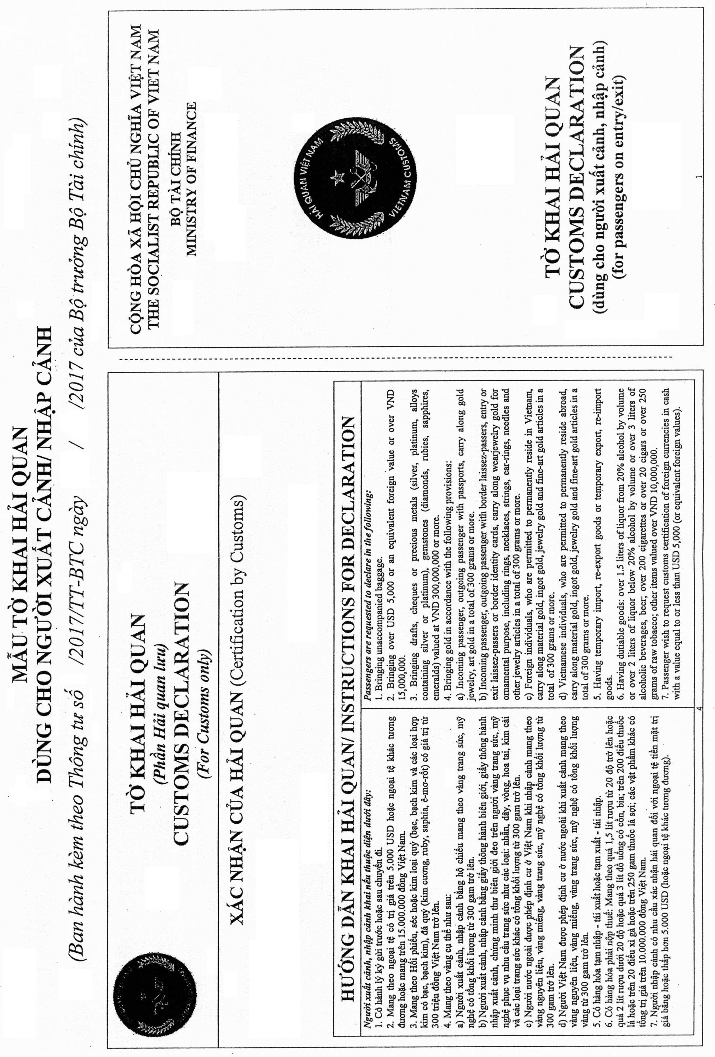
(Ban hành kèm theo Thông tư số 52/2017/TT-BTC ngày 19/5/2017 của Bộ trưởng Bộ Tài chính)
